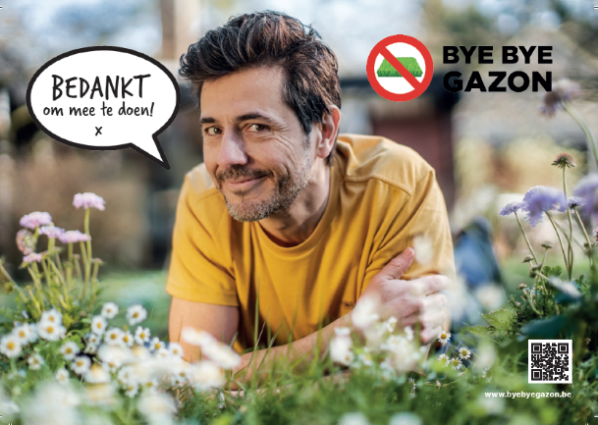HOE SCHOLEN BENADEREN

Lees eerst even dit:

Beste betrokken ambtenaar

Een aantal scholen mee aan boord krijgen is cruciaal voor het welslagen van de campagne maar niet altijd makkelijk. Om jullie hierbij zo goed mogelijk te helpen hebben we een aantal mails in de scholenmap gezet die jullie vlot kunnen aanpassen en kopiëren.

**Zo begin je er aan:**

In de map “bestanden scholen” vind je de interactieve ‘**flyer’** voor scholen en het bestand ‘**invulformulier scholen’**. In de map “communicatie naar scholen” vind je het document ‘**eerste mail naar de scholen**’.

De mail kan je kopiëren en de bestanden kan je als bijlage toevoegen. Zo komen schooldirecties en leerkrachten kort en bondig te weten waarom jullie als stad of gemeente deelnemen aan #ByeByeGazon en hoe zij als school mee het verschil kunnen maken in het welslagen van de campagne. Mocht je in de gelegenheid zijn om de campagne even voor te gaan stellen op een schoolhoofdenoverleg, dan is dat natuurlijk helemaal ideaal!

**TIP 1!** De ervaring hier in Zoersel heeft ons geleerd dat het super belangrijk is dat de flyer naar schooldirecties wordt verstuurd **rechtstreeks uit de mailbox van de burgemeester of de bevoegde schepen** van onderwijs. De mailboxen van schooldirecties puilen uit en de kans dat een mail geopend wordt als die komt van de schepen of burgemeester is vele malen groter 😉 !

**TIP 2!** Hebben jullie veel scholen op jullie grondgebied of heb je weinig tijd? Focus je dan op een beperkt aantal scholen en probeer alvast deze aan boord te krijgen!

**Waarom is het zo belangrijk dat er zoveel mogelijk scholen in jullie gemeente met 1 of meerdere klasgroepen deelnemen aan de campagne ? Dat leg ik je hier nog even uit :**

* Elke school die deelneemt (met 1 of meerdere klasgroepen) geeft aan elke leerling van de school (gezinsoudsten, geen dubbel drukwerk) de vensterposter mee naar huis. Op deze poster staat de link en de scancode naar de webpagina van #ByeByeGazon.
* Op de webpagina vinden ze alle info : de filmpjes van Dieter, het interview, de uitleg over de bermbordjes en ook de deelnameknop om zelf hun vierkante meter(s) in te voeren. Via de kinderen komt de campagne als het ware de huiskamer binnen dus het draagvlak voor de campagne wordt een pak groter !
* Op het afdrukken en uitdelen van vensterposters zullen mogelijk kritische reacties komen. Ook wij zijn tegen het verspillen van bomen voor onnodig drukwerk maar we kunnen geen omelet bakken zonder eieren te breken. De positieve impact op de bermen en in de tuinen haalt vast en zeker de overhand op het -voor sommigen- overbodig papierverbruik.
* Bij eventuele kritische vragen kunnen jullie ook kaderen naar de schooldirecties toe dat jullie deelname aan deze campagne niet uit de lucht gegrepen is, maar dat jullie op deze manier gevolg geven aan de eisen van Europa om meer natuurwaarde te creëren in elke gemeente of stad van Europa. Acties als #ByebyeGazon die appelleren op een gedragswijziging bij de burger zijn een noodzaak om deze doelen te bereiken. Ook voor de landbouw zijn deze acties broodnodig want het insectenbestand gaat dramatisch achteruit en op deze manier krijgen de bestuivers van hun groenten en fruit een flinke duw in de rug !
* De kernboodschap is : elke vierkante meter telt, zowel op openbaar als op privéterrein.

Het bestand van de **vensterposter** vinden jullie in de cloud bij “grafische bestanden”. Eens jullie weten hoeveel scholen meedoen en hoeveel gezinsoudsten er op die scholen zijn, kunnen jullie het logo van jullie stad of gemeente toevoegen en de posters laten drukken.

Per school die meedoet leveren jullie na de Paasvakantie dan ook weer een **startpakket** (zie map ‘startpakket’) met o.a. een aantal bermbordjes die zij op of rond het schooldomein kunnen aanbrengen (of op het stukje gras dat jullie hen hebben toegewezen als zij zelf niet over vierkante meters gras beschikken)

Gemakkelijkheidshalve bezorgen jullie hen samen met de bordjes en de posters ook een aantal stokjes. Hier in Zoersel gebruikte een school veel te kleine broze stokjes dus hun bordjes lagen binnen de kortste keren om.

Ziezo, wij hopen dat er zoveel mogelijk scholen positief zullen reageren !

Enthousiaste groet,

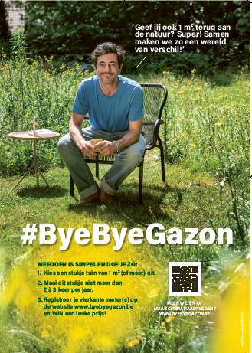Els Beeckx  
TeamByeByeGazon  
[www.byebyegazon.be](http://www.byebyegazon.be)   
0472 78 29 69